第3章 物质构成的奥秘
课时1 构成物质的基本微粒（1）
【学习目标】
1、知道物质是由微粒构成的，微粒处于不断运动中，微粒之间存在空隙。
2、能用微粒的观点解释某些常见现象。
【重点难点】
1、能用微粒的观点解释某些常见现象。
2、学会用比较的方法研究事物之间的异同点。
【课堂探究】
一、微粒的性质
1、微粒的质量和体积都______________
2、微粒在______________________
（1）实验探究
实验内容 | 实验现象 | 实验结论
向烧杯中加入20mL蒸馏水，滴加2滴酚酞。观察溶液颜色。
向上述烧杯中滴加浓氨水，观察溶液颜色的变化。
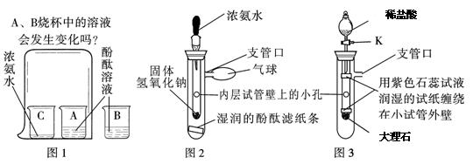
观察三个烧杯中的颜色变化。
（2）思考：生活中哪些现象说明微粒在不停地运动？
____________________________________________________________________
（3）影响微粒运动速率的因素：
____________________________________________________________________
3、微粒之间_______________
（1）实验探究
实验内容 | 实验现象 | 实验结论
先往玻璃管中加入滴有红墨水的水，使其填充玻璃管容积的1/2，再往玻璃管中滴加无水酒精直至充满玻璃管。用手指堵紧开口端，上下颠倒数次。
取气密性良好的两支大小相同的注射器，将活塞向外拉，分别吸入等体积的水和空气，用手指堵住注射器末端的小孔，将活塞慢慢推入，比较注射器内的物质哪个更容易被压缩。
（2）思考：生活中哪些现象用微粒间存在空隙来解释？
____________________________________________________________________
（3）1g水结成冰，体积膨胀，原因是________________________________。

【达标检测】
1、用分子、原子的观点解释下列现象，其中不合理的是（ ）
A．品红在水中扩散——分子不断运动
B．水结成冰——分子停止运动
C．1滴水中大约有1.67×10²³个水分子——分子很小
D．气体可以压缩储存在钢瓶中——分子间有间隔
2、从下图获得的信息中错误的是（ ）
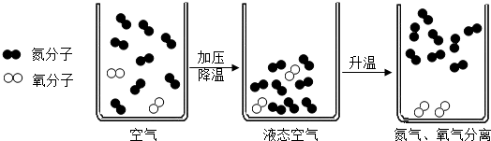
A．空气是一种混合物
B．该过程为物理变化
C．该过程中分子的种类发生了变化
D．此过程模拟的是氧气的工业制法
3、如图（1）和图（2）是两个设计证明分子运动的实验。在图（2）的锥形瓶中的小瓶里装着浓氨水，锥形瓶口用一张滤纸盖住，滤纸刚刚用酚酞溶液浸过。
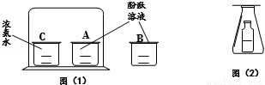
（1）图（2）中观察到的现象是____________________________。
（2）图（1）中观察到的现象是____________________________，可以得到的结论是____________________________。
（3）在图（1）中的大烧杯外放一杯酚酞溶液的目的是____________________。
（4）请你就两个实验的操作过程、药品用量方面作出比较性的评价：_______
____________________________________________________________________。

